**TECNOLOGICO NACIONAL DE MEXICO TECNOLOGICO DE CD. MADERO**

**INGENIERIA EN SISTEMAS COMPUTACIONALES**

**INGENIERIA DE SOFTWARE**

**MAESTRO: MSI. ANDRES DE JESUS BERLANGA TELLEZ GIRON**

**PERIODO: ENERO JUNIO 2024**

**UNIDAD I ANALISIS DE SISTEMAS**

DEFINICION:

**ANALISIS:** ES EL PROCESO DE INVESTIGAR, ESTUDIAR, PROFUNDIZAR Y DESMENUZAR UN PROBLEMA, O AREA DE OPORTUNIDAD HASTA VOLVERSE UN EXPERTO.

DEFINICION:

**METODOLOGIA:** ES LA TECNICA O CONJUNTO DE PASOS DEBIDAMENTE ESTRUCTURADOS PARA REALIZAR UN PROCESO O ACTIVIDAD (SISTEMA) CON ESTANDARES DE CALIDAD Y OPTIMIZACION DE RECURSOS.

SE UTILIZARÁ LA METODOLOGIA DE MODELADO UML:

UNIFIED MODELING LANGUAGE 🡪 LENGUAJE UNIFICADO DE MODELADO

SE DEBERA UTILIZAR LAS SIGUIENTES HERRAMIENTAS DE LA METODOLOGIA UML:

TABLA DE ACTORES Y FUNCIONES:

INCLUIR LOS ACTORES INTERNOS Y EXTERNOS AL SISTEMA

INCLUIR LAS FUNCIONES QUE TENGAN UN EFECTO SUSTANCIAL EN EL PROCESO, SISTEMA O ACTIVIDAD DE CADA ACTOR:

**SISTEMA DE CONTROL ESCOLAR**

**TABLA DE ACTORES Y FUNCIONES**

|  |  |
| --- | --- |
| **ACTOR** | **FUNCIONES** |
| ALUMNO | INSCRIBIRSE(), REINSCRIBIRSE(), ACREDITAR MATERIA(), REALIZAR EXTRAESCOLARES(), REALIZAR SERVICIO SOCIAL(), REALIZAR RESIDENCIA,TITULARSE(), TRAMITAR BAJA() |
| MAESTRO | IMPARTIR CLASE, REALIZAR EVALUACIONES, LLENAR ACTAS, ASESORAR RESIDENCIAS, TITULAR PASANTES |
| COORDINADOR | ABRIR GRUPOS, ASIGNAR ALUMNOS A GRUPOS, A/B/C DE ALUMNOS, CERRAR GRUPOS, CAMBIAR ESPECIALIDAD, CAMBIAR DE CARRERA |
| JEFE DE CARRERA | ASIGNAR MAESTRO AL GRUPO, AUTORIZA SINODALES, EMITE C. DE CREDITOS COMPLEMENTARIOS |
| ESCOLARES | EMITIR Y RESELLAR CREDENCIAL, CERTIFICAR KARDEX , CERTIFICAR BECAS, EMITE CONSTANCIAS |
| SEP | EMITE NORMAS Y REGLAS, SOLICITA ESTADISTICAS |

DIAGRAMA DE CASOS DE USO:

INCLUIR: SISTEMA, ACTORES, CASOS DE USO, RELACIONES, Y RELACIONES ESPECIALES (INCLUDE Y EXTEND)

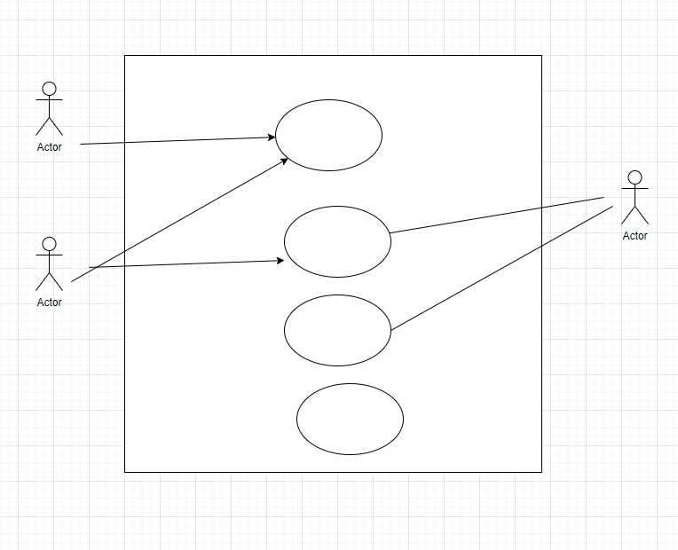

DESCRIPCIONES DE CASO DE USO:

INCLUIR EL FORMATO DE ELEMENTOS DE DESCRIPCION DE CASOS DE USO:

|  |  |
| --- | --- |
| Nombre del caso de uso |  |
| Descripción (breve) |  |
| Authores |  |
| Fecha de creación / modificación |  |
| Actores |  |
| Precondición |  |
| Flujo normal | 1. Uno 2. Dos 3. Tres 4. fin |
| Flujo alternativo | 2 dos .1  3 tres .1 |
| Post condición |  |
| Casos incluidos |  |
| Casos extendidos |  |